FIGURA 1: Quadro da Sexuação
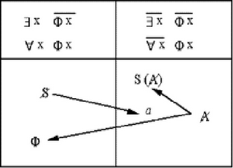
Fonte: (Lacan, 1985, p. 105)

